班级：计算机科学与技术21留学生1 学号：2021529620004姓名：LOW REN HONG
实验三 贪心算法
一、实验目的
1、掌握贪心法的基本思想方法；
2、了解适用于贪心法求解的问题类型，并能设计相应贪心算法；
3、掌握贪心算法复杂性分析方法，分析问题复杂性。
二、实验内容和要求
实验要求：通过上机实验进行算法实现，保存和打印出程序的运行结果，并结合程序进行分析，上交实验报告和程序文件。
实验内容：
1、使用贪心算法解决最小生成树问题。
2、使用贪心算法实现找零
当前有面值分别为2角5分，1角，5分，1分的硬币，请给出找n分钱的最佳方案（要求找出的硬币数目最少）。
3、使用贪心算法解决单源最短路径问题。
4、删数问题
题目描述：输入一个高精度的正整数N，去掉其中任意S个数字后剩下的数字按原左右次序组成一个新的正整数。编程对给定的N和S，寻找一种方案使得剩下的数字组成的新数最小。
输出新的正整数。（N不超过240位）输入数据均不需判错。
输入：
输入n和s
输出：
输出最后剩下的最小数。
样例输入
175438
4
样例输出
13
5、拦截导弹问题
题目描述：某国为了防御敌国的导弹袭击，开发出一种导弹拦截系统，但是这种拦截系统有一个缺陷：虽然它的第一发炮弹能够到达任意的高度，但是以后每一发炮弹都不能高于前一发的高度。某天，雷达捕捉到敌国的导弹来袭，由于该系统还在试用阶段。所以一套系统有可能不能拦截所有的导弹。
输入导弹依次飞来的高度（雷达给出的高度不大于30000的正整数）。计算要拦截所有导弹最小需要配备多少套这种导弹拦截系统。
输入：
n颗依次飞来的高度（1≤n≤1000）
输出：
要拦截所有导弹最小配备的系统数k。
样例输入：
389 207 155 300 299 170 158 65
样例输出：
2
提示
输入：导弹高度： 7 9 6 8 5
输出：导弹拦截系统K=2
输入：导弹高度： 4 3 2
输出：导弹拦截系统K=1
6、合并果子
题目描述：在一个果园里，多多已经将所有的果子打了下来，而且按果子的不同种类分成了不同的堆。多多决定把所有的果子合成一堆。
每一次合并，多多可以把两堆果子合并到一起，消耗的体力等于两堆果子的重量之和。可以看出，所有的果子经过n-1次合并之后，就只剩下一堆了。多多在合并果子时总共消耗的体力等于每次合并所耗体力之和。
因为还要花大力气把这些果子搬回家，所以多多在合并果子时要尽可能地节省体力。假定每个果子重量都为1，并且已知果子的种类数和每种果子的数目，你的任务是设计出合并的次序方案，使多多耗费的体力最少，并输出这个最小的体力耗费值。
例如有3种果子，数目依次为1，2，9。可以先将 1、2堆合并，新堆数目为3，耗费体力为3。接着，将新堆与原先的第三堆合并，又得到新的堆，数目为12，耗费体力为 12。所以多多总共耗费体力=3+12=15。可以证明15为最小的体力耗费值。
输入：
输入文件fruit.in包括两行，第一行是一个整数n（1 <= n <= 10000），表示果子的种类数。第二行包含n个整数，用空格分隔，第i个整数ai（1 <= ai <= 20000）是第i种果子的数目。
输出：
输出文件fruit.out包括一行，这一行只包含一个整数，也就是最小的体力耗费值。输入数据保证这个值小于2³¹。
样例输入
3
1 2 9
样例输出
15
提示
对于30%的数据，保证有n <= 1000；
对于50%的数据，保证有n <= 5000；
对于全部的数据，保证有n <= 10000。
三、程序代码
1)#定义一个函数来找到当前权重最小的边
def find_min_edge(graph, mst, vertices):
min_weight = float('inf') # 初始化最小权重为无穷大
min_edge = None

for u in mst: # 遍历最小生成树中的顶点和所有顶点集合
for v in vertices:
if v not in mst and graph[u][v] < min_weight: # 如果顶点v不在最小生成树中，并且u到v的权重小于当前最小权重
min_weight = graph[u][v] # 更新最小权重
min_edge = (u, v) # 更新最小权重的边

return min_edge

# 使用贪心算法构建最小生成树
def greedy_mst(graph):
num_vertices = len(graph)
mst = set() # 最小生成树的顶点集合
mst.add(0) # 从第一个顶点开始构建最小生成树

while len(mst) < num_vertices:
# 找到当前权重最小的边
edge = find_min_edge(graph, mst, range(num_vertices))
u, v = edge

# 将边的另一个顶点添加到最小生成树中
mst.add(v)

return mst

# 用户输入顶点数量
num_vertices = int(input("请输入顶点数量: "))

# 初始化邻接矩阵
graph = []
for i in range(num_vertices):
row = list(map(int, input(f"请输入顶点{i}到其他顶点的权重，以空格分隔: ").split())) # 用户输入顶点i到其他顶点的权重，以空格分隔
graph.append(row)

# 使用贪心算法构建最小生成树
mst = greedy_mst(graph)

# 输出最小生成树的顶点集合
print("最小生成树的顶点集合：", mst)

2)def find_change(n):
denominations = [20, 10, 5, 1] # 硬币面值列表
result = [] # 存储找零的硬币

for coin in denominations: # 遍历硬币面值列表
while n >= coin: # 当金额大于等于当前硬币面值时，进行找零操作
result.append(coin) # 将当前硬币加入找零结果列表
n -= coin # 减去当前硬币面值，更新剩余金额

return result

amount = int(input("请输入需要找零的金额（单位：分）：")) # 用户输入需要找零的金额
change = find_change(amount) # 调用函数进行找零操作
print("找零的最佳方案：", change) # 输出找零的最佳方案
print("硬币数量：", len(change)) # 输出找零的硬币数量

3)import sys
def dijkstra(n, v, c):
# 初始化距离和已访问集合
dist = [sys.maxsize] * (n + 1) # 距离列表，初始值为无穷大
prev = [0] * (n + 1) # 前一个节点列表，初始值为0
s = [False] * (n + 1) # 已访问集合列表，初始值为False

# 初始化源节点
for i in range(1, n + 1):
dist[i] = c[v][i] # 源节点v到节点i的距离
s[i] = False
if dist[i] == sys.maxsize:
prev[i] = 0
else:
prev[i] = v

# 将源节点放入已访问集合
dist[v] = 0
s[v] = True

# 循环将每个节点放入已访问集合
for _ in range(1, n):
temp = sys.maxsize
u = v

# 从未访问集合中找到dist最小的节点
for j in range(1, n + 1):
if not s[j] and dist[j] < temp:
u = j
temp = dist[j]

s[u] = True

# 更新通过u连接的未访问节点的dist值
for j in range(1, n + 1):
if not s[j] and c[u][j] < sys.maxsize:
newdist = dist[u] + c[u][j]
if newdist < dist[j]:
dist[j] = newdist
prev[j] = u

return dist, prev

# 用户输入节点数量 n
n = int(input("请输入节点数量: "))

# 用户输入源节点 v
v = int(input("请输入源节点: "))

# 初始化邻接矩阵 c
c = []
for i in range(n):
row = list(map(int, input(f"请输入节点{i+1}到其他节点的距离，以空格分隔: ").split()))
c.append(row)

dist, prev = dijkstra(n, v, c)

print("从源节点到各节点的最短距离：")
for i in range(1, n + 1):
print(f"节点 {i}: {dist[i]}")

print("各节点的前一个结点：")
for i in range(1, n + 1):
print(f"节点 {i}: {prev[i]}")

4)def remove_digits(N, S):
stack = [] # 使用栈来存储剩下的数字

# 从左到右遍历数字
for digit in N:
while S > 0 and stack and stack[-1] > digit: #剩余删除次数S大于0，且栈非空，且栈元素大于当前数字的情况下 # 如果当前数字比栈顶元素小，则删除栈顶元素
stack.pop() #移除栈顶元素
S -= 1 #将剩余的删除次数S-1
stack.append(digit) # 将当前数字加入栈中
# 如果还有剩余的删除次数，继续删除末尾的数字
while S > 0 and stack:
stack.pop()
S -= 1
# 构造最终的结果
result = ''.join(stack)
return result
# 测试样例
N = input("请输入N：")
S = int(input("请输入S："))
result = remove_digits(N, S)
print(result)

5)def intercept_missiles(heights): #目的是计算拦截导弹所需的最小配备系统数。
n = len(heights) #获取输入heights的长度然后储在变量n中
dp = [1] * n #创建列表dp用于存储以每个导弹为结尾的最长递增子序列的长度。
for i in range(1, n): #从第二个到导弹开始到最后一个导弹
for j in range(i): #第一个导弹到当前最外层循环迭代的导弹
if heights[i] <= heights[j]: #检查当前导弹的高度是否小于等于前面某个导弹的高度
dp[i] = max(dp[i], dp[j] + 1) #更新dp[i]为前面的最大的递增子序列长度加一
k = max(dp) #找到dp列表最大值，存入k中
return k #作为函数返回
# 输入导弹高度
heights = list(map(int, input("输入导弹高度：").split()))
# 反转导弹高度，转化为求最长递增子序列
reversed_heights = heights[::-1]
# 调用函数计算最小配备系统数k
k = intercept_missiles(reversed_heights)
print("导弹拦截系统K =", k)

6)import heapq
def merge_fruits(n, fruits):
heapq.heapify(fruits) # 将果子堆转化为最小堆
total_cost = 0 # 总体力耗费值
while len(fruits) > 1:
# 从最小堆中取出两堆果子
min1 = heapq.heappop(fruits)
min2 = heapq.heappop(fruits)
# 合并两堆果子，得到新堆
new_heap = min1 + min2
# 将新堆放入最小堆中
heapq.heappush(fruits, new_heap)

# 累加体力耗费值
total_cost += new_heap
return total_cost
# 输入果子种类数n和每种果子的数目
n = int(input("输入整数N："))
fruits = list(map(int, input("输入包含的整数：").split()))
# 调用函数计算最小的体力耗费值
min_cost = merge_fruits(n, fruits)
print("最小的体力耗费值:",min_cost)

四、结果运行与分析
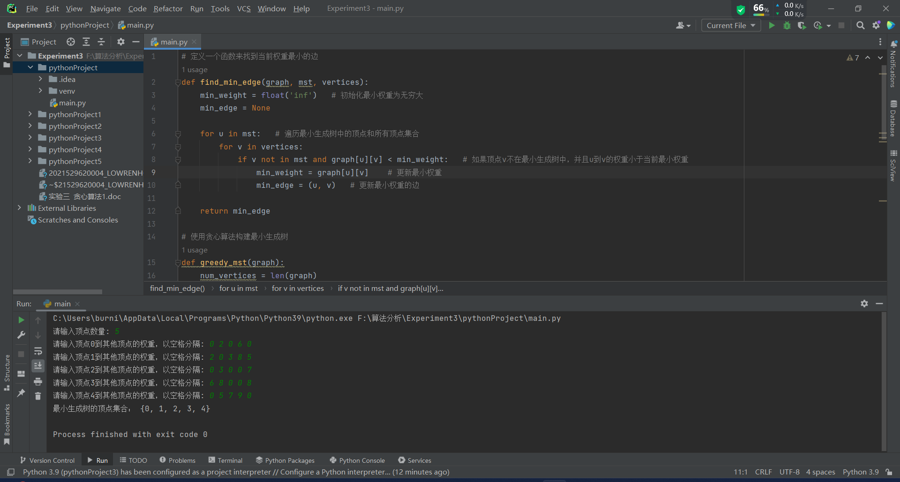
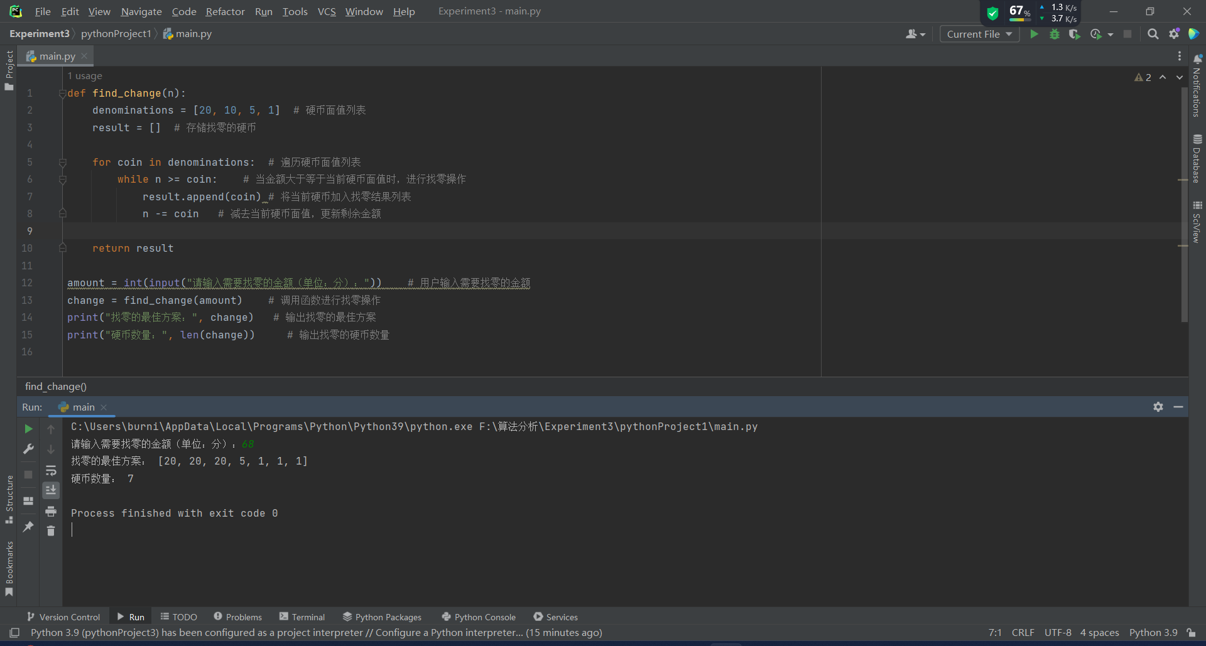
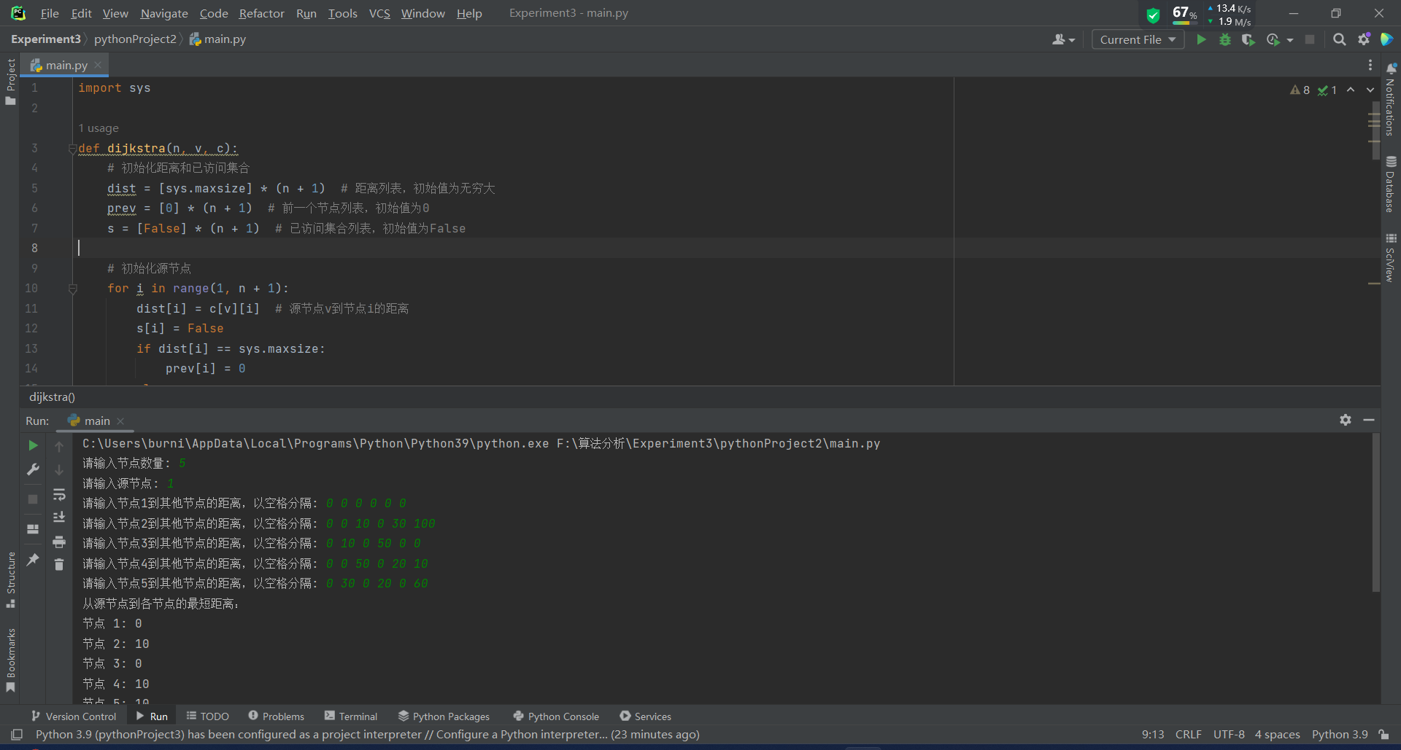
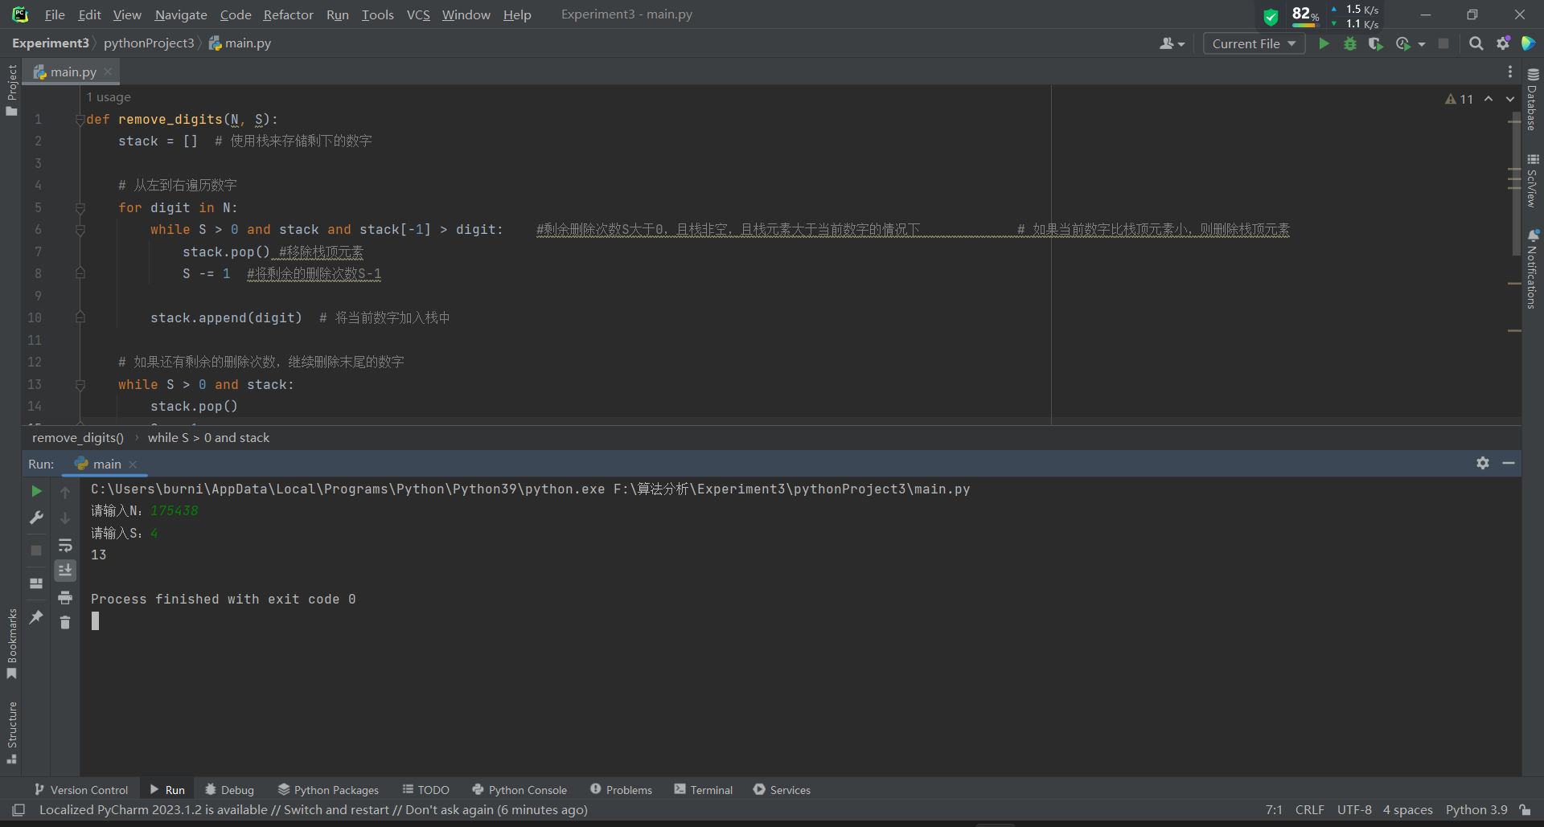
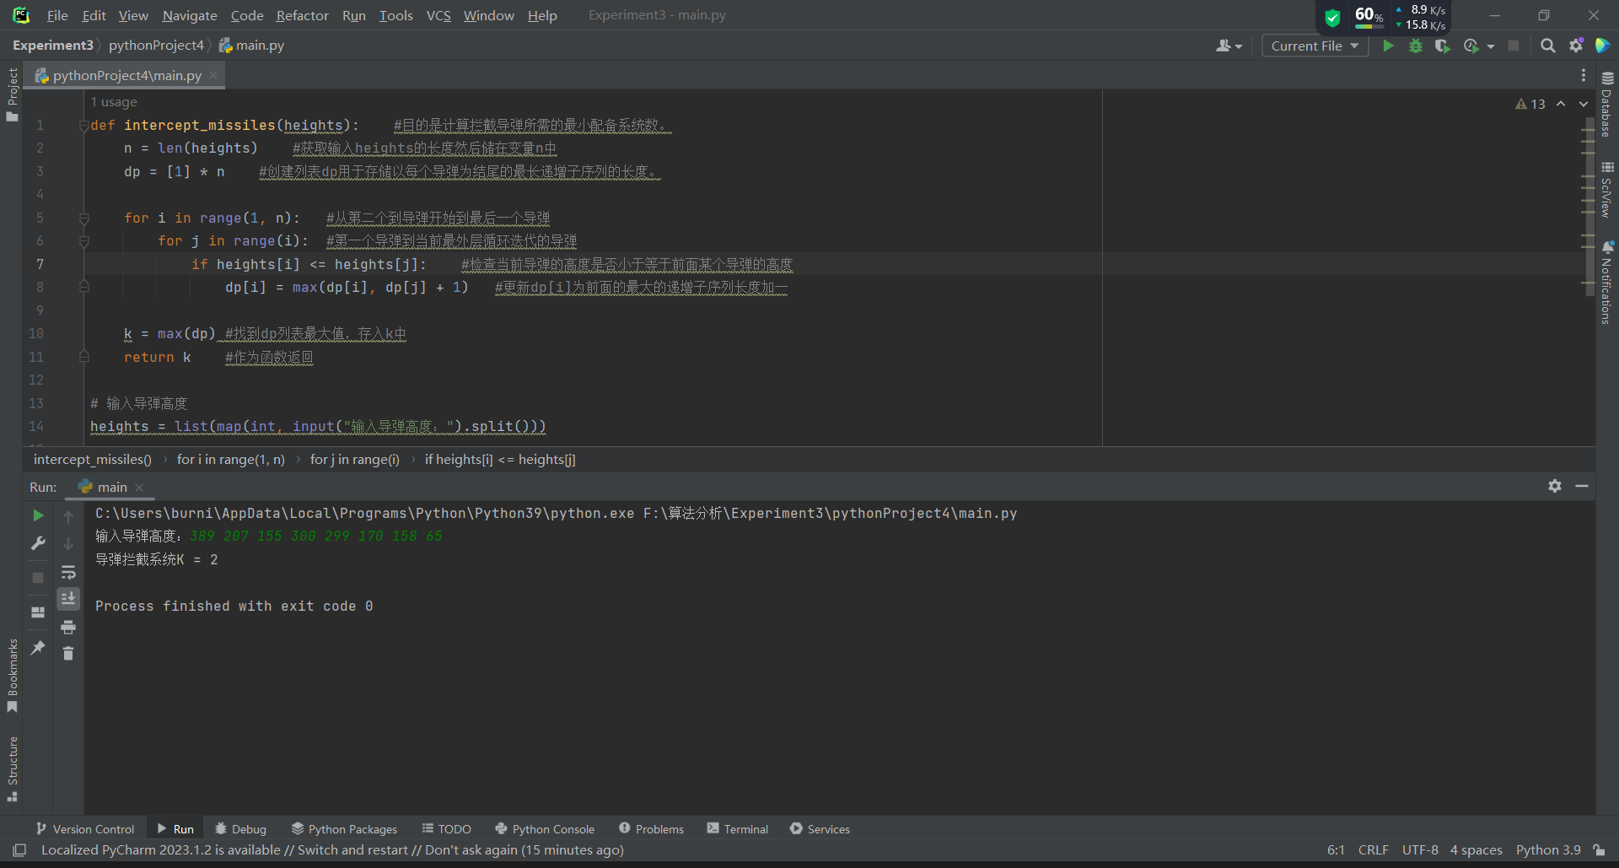
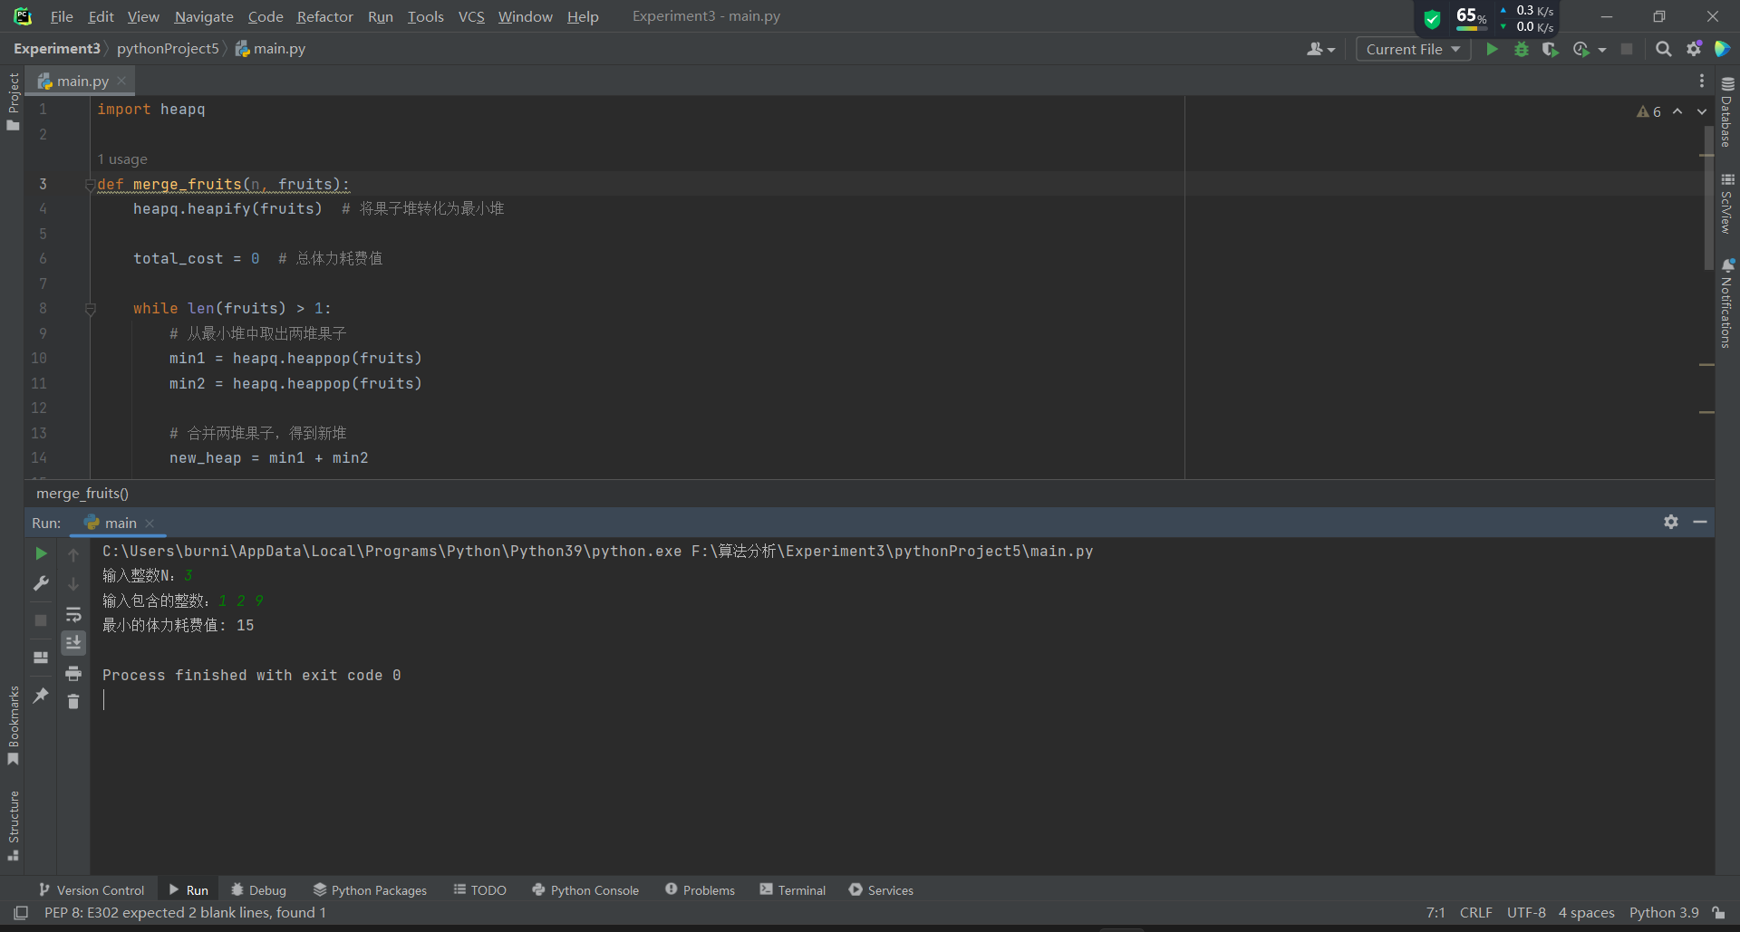
五、心得与体会
通过本次实验，我学会了如何合理的运用贪心算法，用于在每个步骤选择局部最优解，以期望最终获得全局最优解。贪心算法的基本思路是通过在每个决策点选择当前最优的选项，而不考虑之后的决策所带来的影响。比如在上述的merge_fruits函数中， 可以看到一个贪心策略的应用。每次从最小堆中选择两堆最小的果子进行合并，以期望在每一步得到局部最优解，最终得到总体力耗费值的最小值。通过实验的编程代码，加深了对这些概念的理解，并通过实现代码加深了对算法的理解以及掌握。

